小三小三·非同一般
01 来园情况

1.今天1月4日 周日。来园人数：来园幼儿26人，周晨、张予诺、刘云熙、陈依诺、戴奕彤、李一乐、游然请假。
2.早点内容：鲜牛奶、饼干、每日坚果。
02区域游戏
早晨区域游戏时间，我们可以在桌面建构用磁力片拼小车、可以在美工区画画、图书角和好朋友一起看绘本、益智区玩各种动脑游戏，还可以在娃娃家照顾宝宝、在万能工匠搭漂亮的作品。
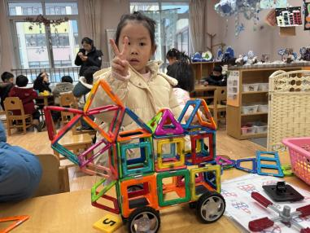 | 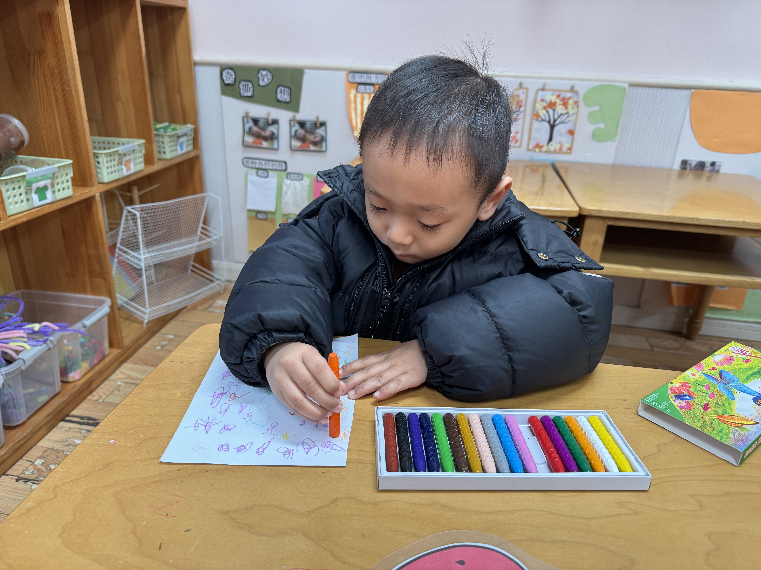 | 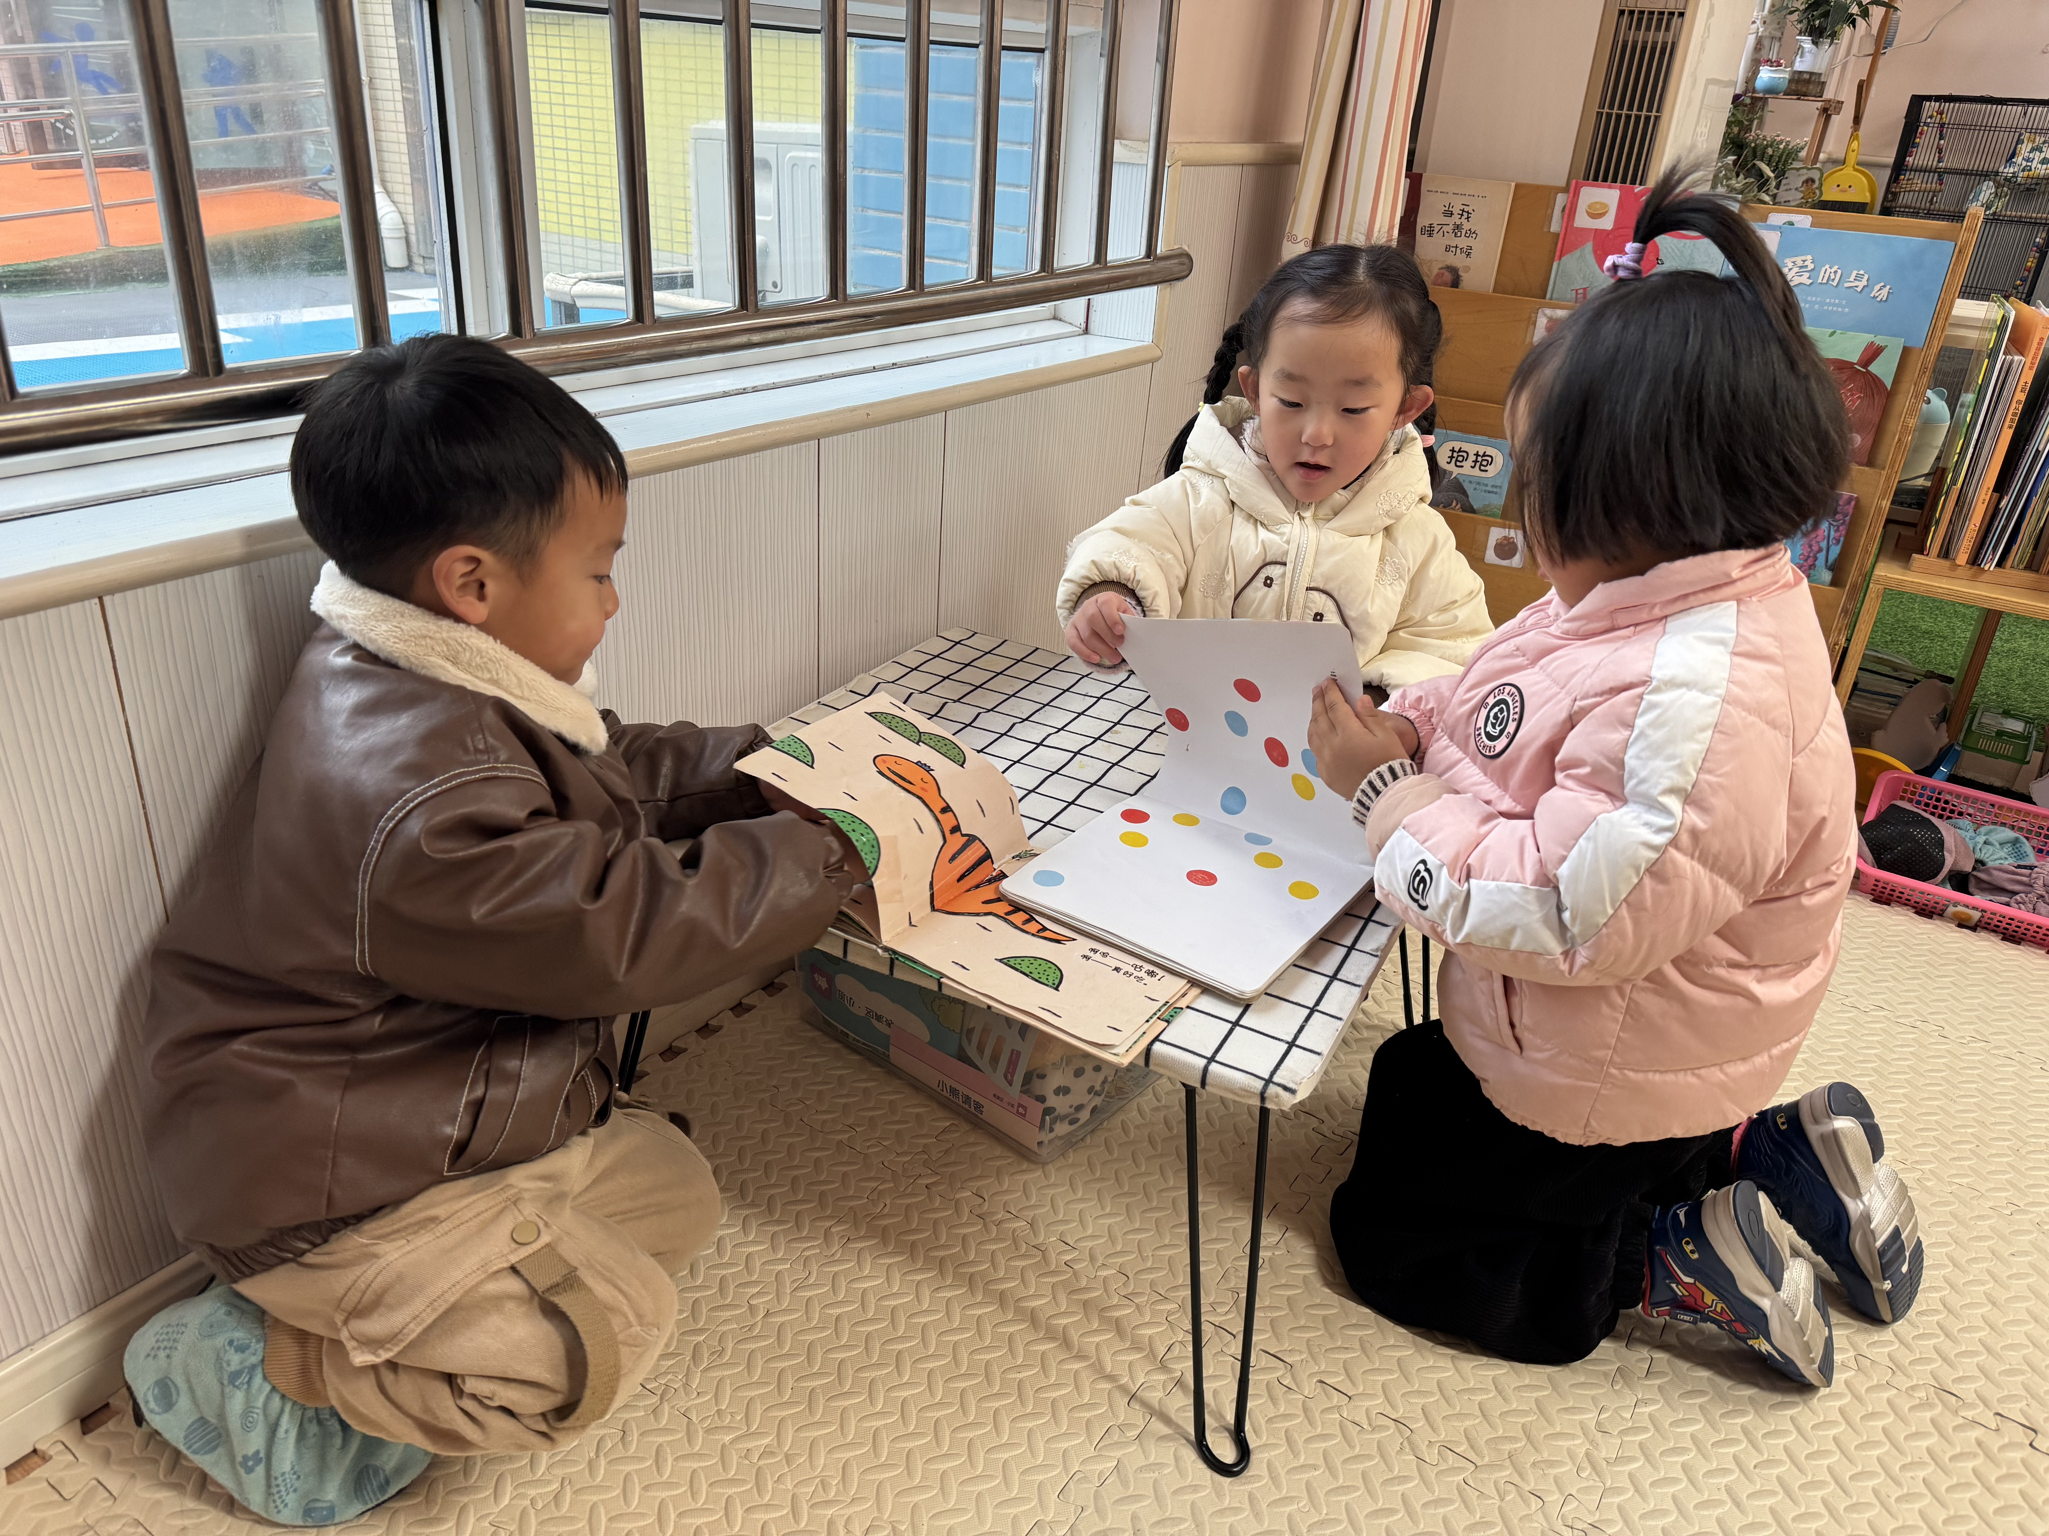
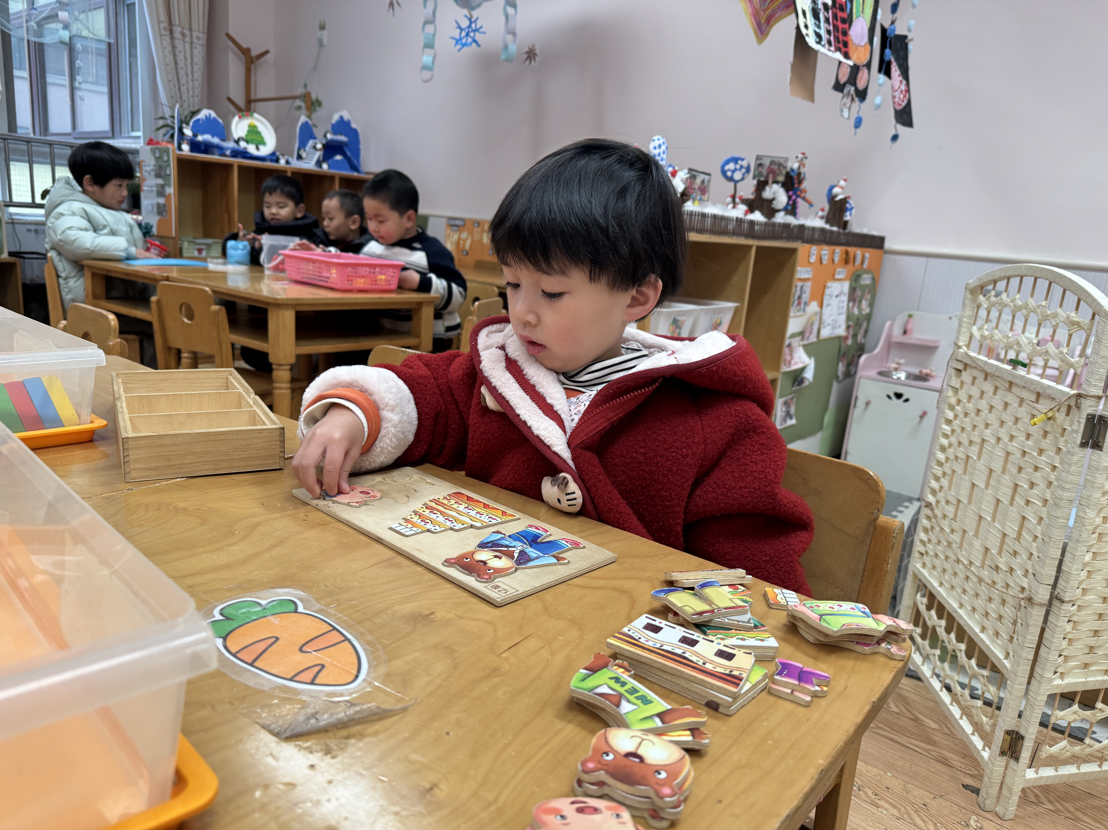 | 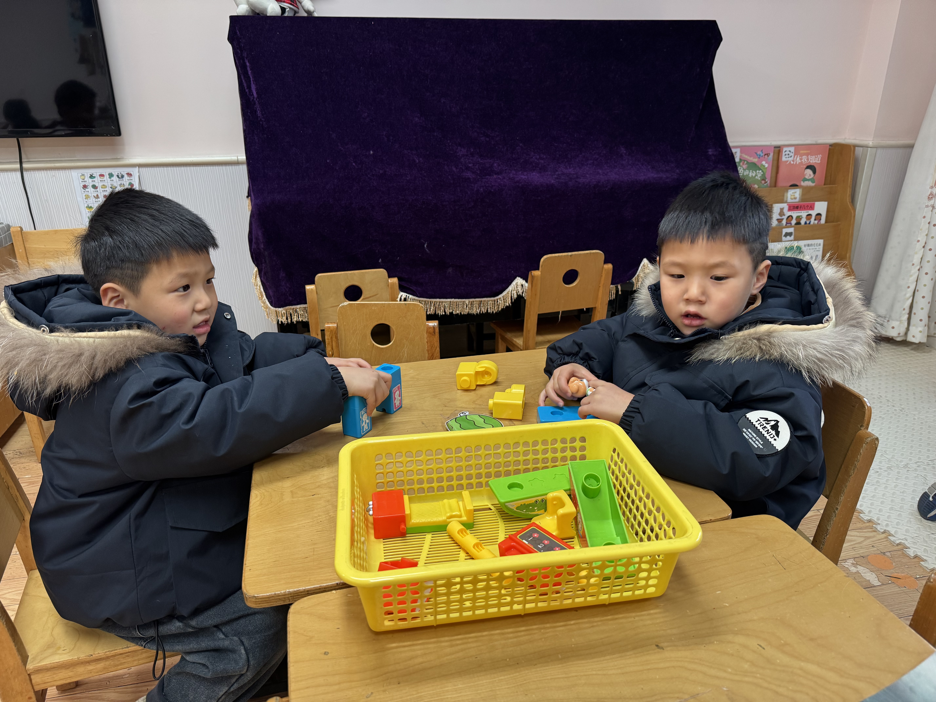 | 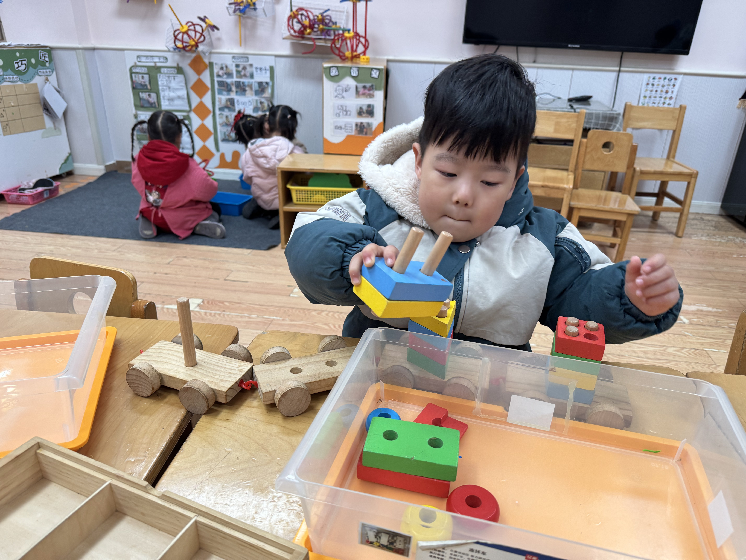
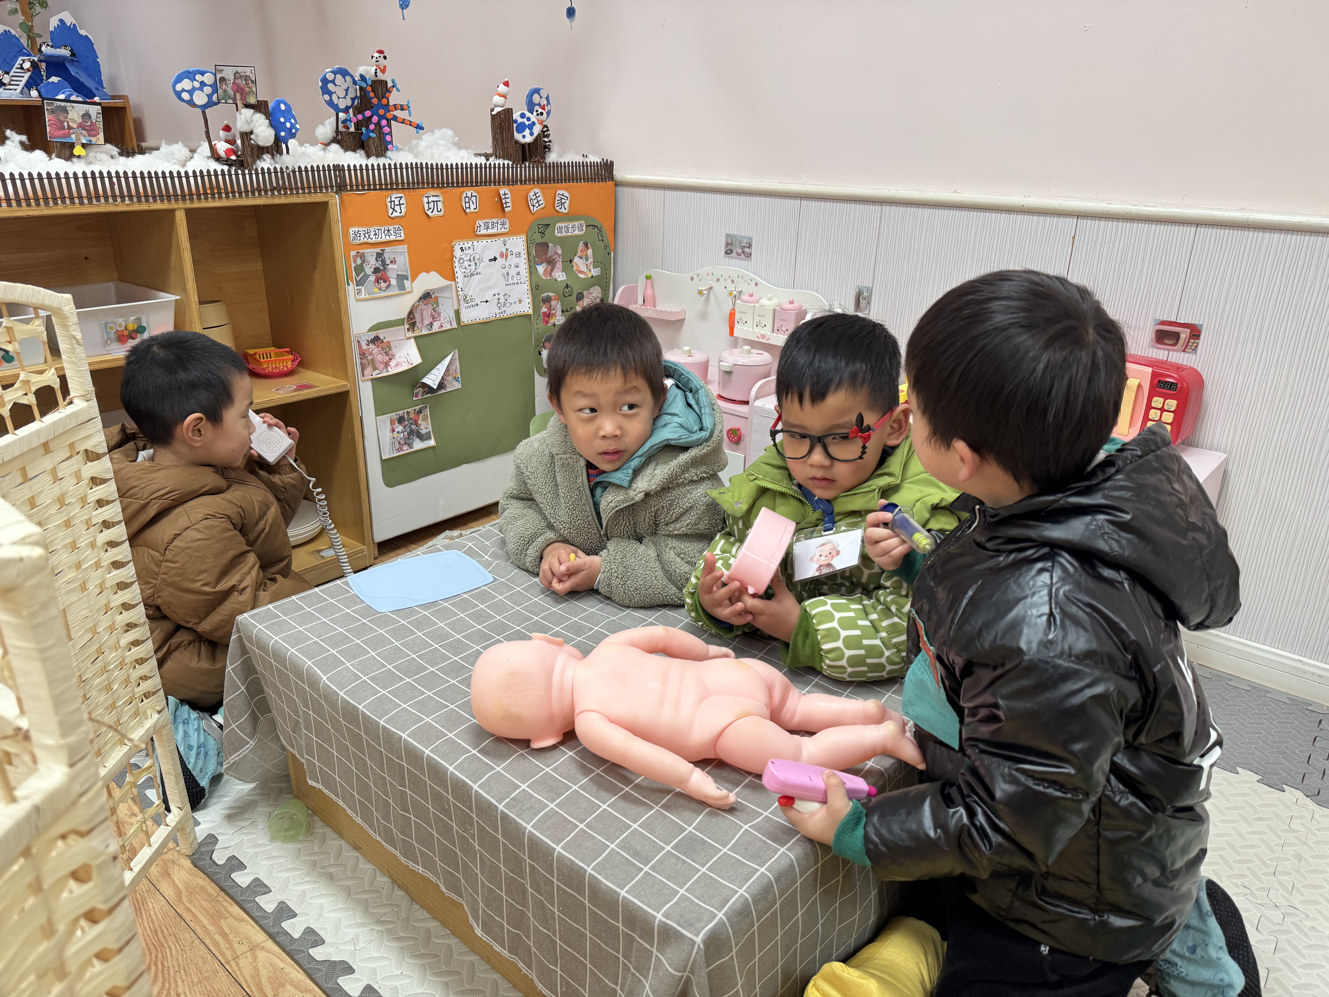 | 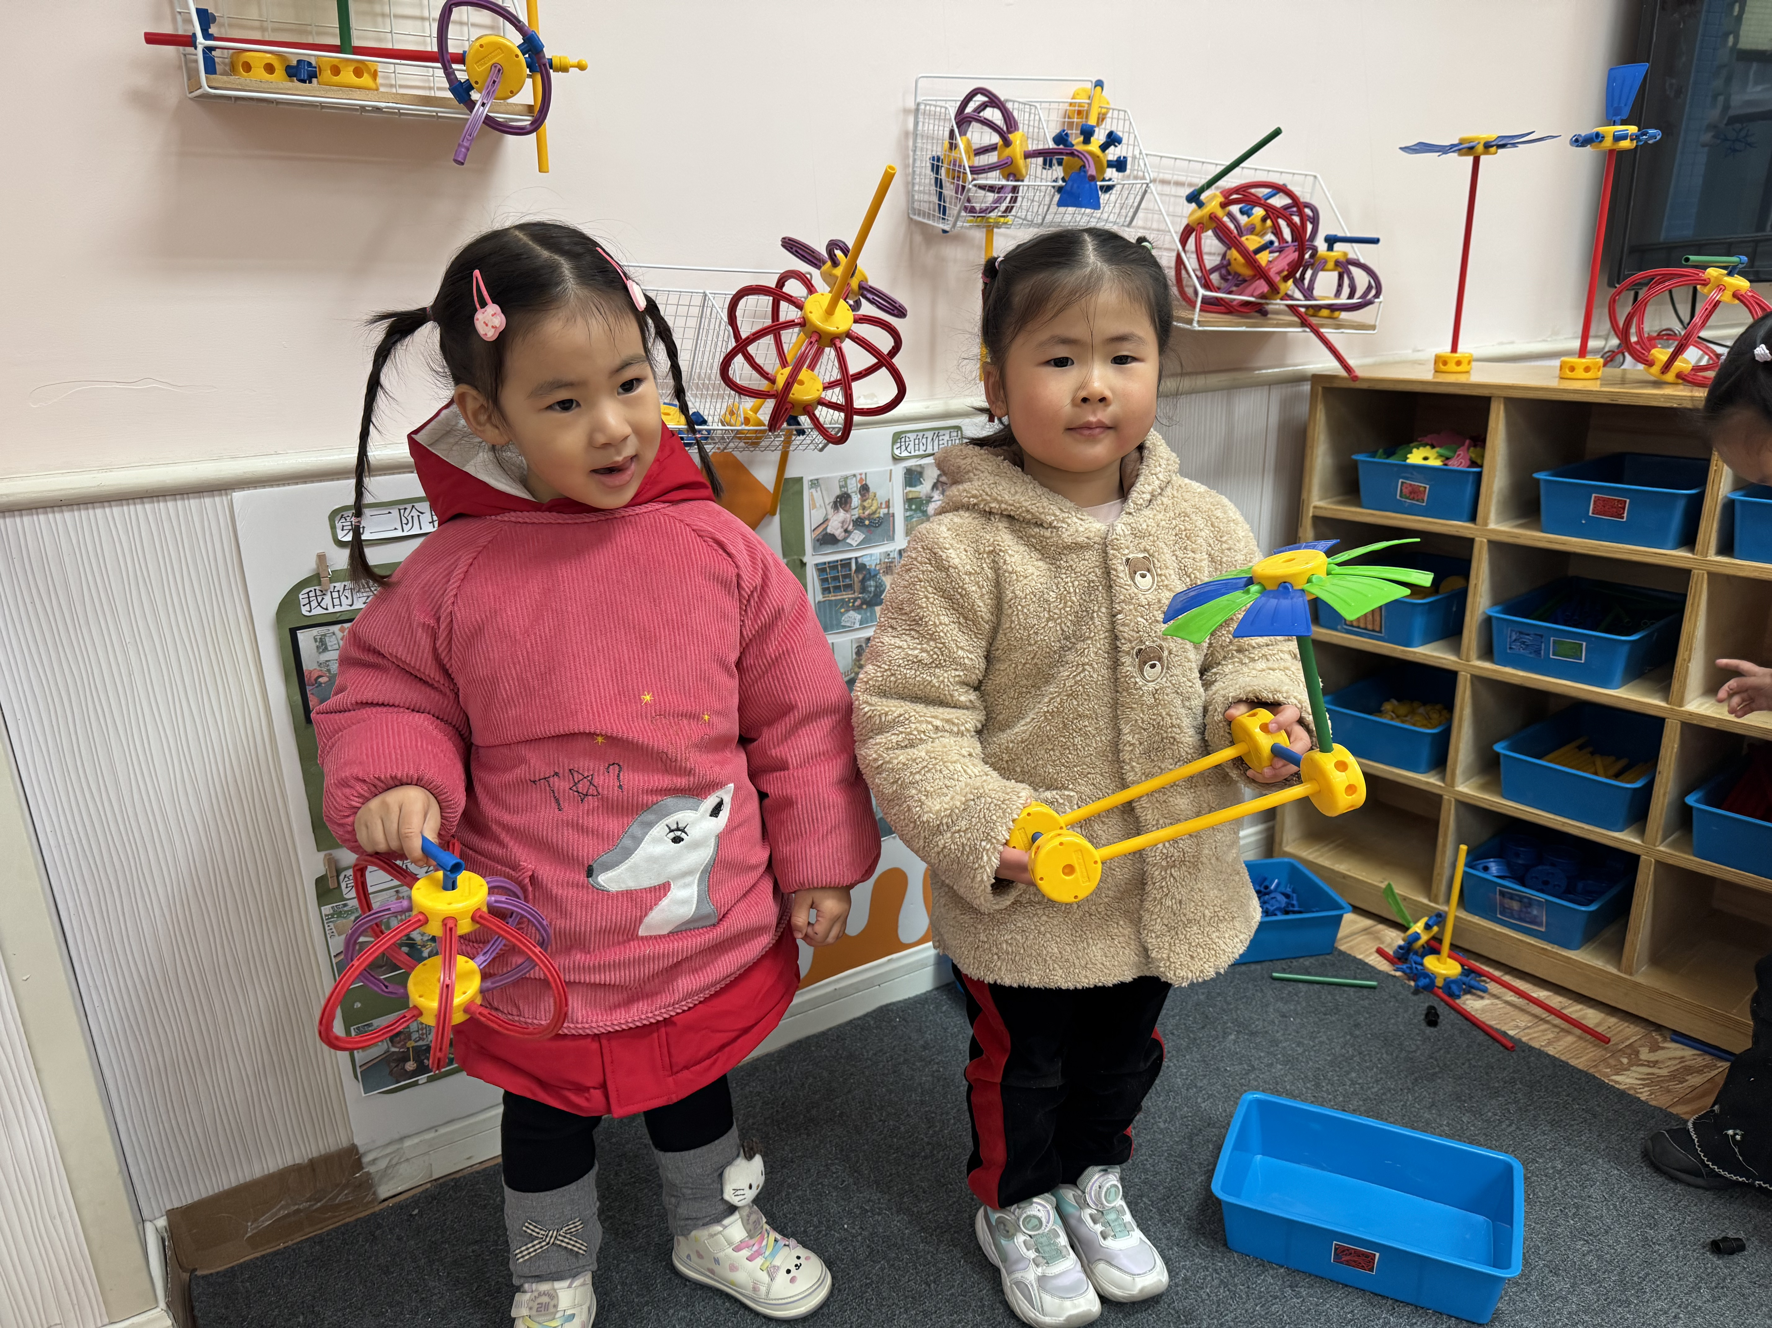

03户外活动
虽然今天气温比较低，但是小朋友们在户外活动时并没有被冬爷爷打败，还是很开心的跑跑跳跳。
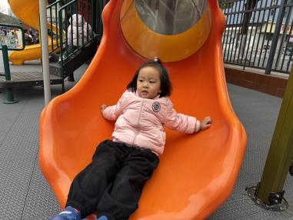 | 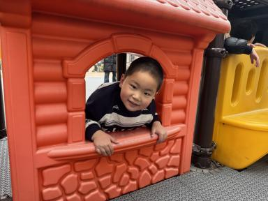 | 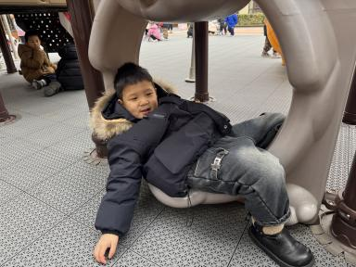
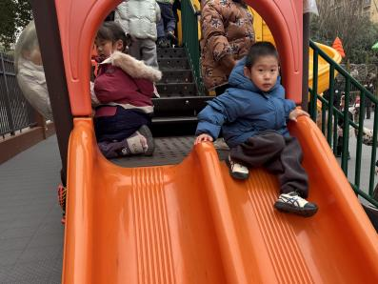 | 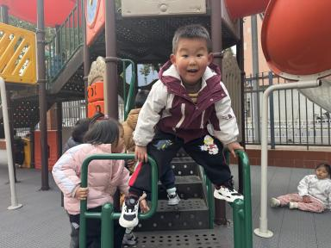 | 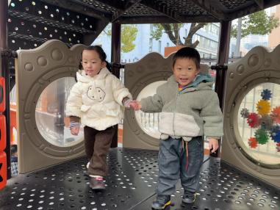

04 集体活动
语言：《大家来运动》是一首节奏明快、简洁易懂的儿歌。儿歌内容贴近幼儿生活，幼儿易于接受与理解，儿歌中各个身体部位都有相对应的运动动作，适合小班幼儿的年龄特点，便于孩子理解。
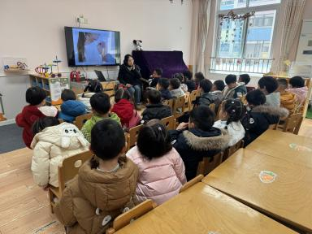 | 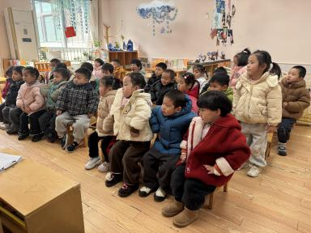 | 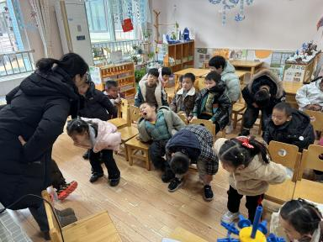

04 生活活动
午餐时光：
今天中午我们吃的是：红薯饭、金沙脆皮鸡翅、菌菇豆腐煲和白菜蛋饺三鲜汤。
全部吃完：黄灿珝、赵卿媛、颜诗芮、吴一一、刘晨奕、张嘉硕、韩昕硕、王苏煜、翟浩程、翟浩扬、李茗泽、张皓冉、王君霖。
继续努力：唐瑾妍、蔡楠、谢佑希、包羽昕、郭智彬、黄亦可、曹筠苒、韩宇辰、刘佳麒、樊星辰、胡攸同。

